ДГТУ
Кафедра "Робототехника и мехатроника"

Лабораторная работа
по дисциплине “Информационные технологии”
"Создание "гибких" моделей и ассоциативных чертежей
в системе КОМПАС-3D»

Выполнил:
студент гр. УМ-51
Вирченко А.И.
Проверил:
Филимонов М.Н.

Ростов-на-Дону 2012

Введение

Цель работы: ознакомиться с основными средствами обеспечения гибкости моделей в системе КОМПАС-3D; изучить метод создания ассоциативных чертежей по твердотельным параметрическим моделям; получить практические навыки создания “гибких” 3D-моделей и их рабочих чертежей.

Средства обеспечения гибкости моделей

"Гибкой" моделью называется модель, изменять которую можно, сведя количество дополнительных операций редактирования к минимуму, что уменьшает время создания модификаций этой детали.
К основным средствам КОМПАС – 3D V12, обеспечивающим построение легко перестраиваемых моделей, можно отнести следующие:
− анализ и планирование деталей и сборок;
− использование параметризации;
− использование переменных и выражений;
− использование опций в командах создания объемных элементов;
− использование в эскизах средств проецирования объектов;
− использование вспомогательных объектов в эскизах;
− использование компоновочных эскизов;
− создание новых деталей в контексте сборок.

Параметризация в 3D-компасе
гибкость модель компас ассоциативный чертеж
Одним из важных инструментов КОМПАС – 3D V12 для создания "гибких" моделей является параметрический эскиз операции.
Параметрический эскиз, кроме данных об объектах, содержит информацию о связях между объектами и о наложенных ограничениях.
Под связями между объектами понимается зависимость между параметрами этих объектов. Например, одной из наиболее распространенных видов связи является Совпадение точек. Если два отрезка имеют такую связь, то система автоматически поддерживает непрерывное равенство координат этой точки для обоих отрезков. Можно перемещать любой из отрезков, но не удастся разорвать их в точке связи.
Под ограничениями понимается зависимость между параметрами отдельного объекта или равенство параметра константе. Например, если на отрезок наложено ограничение Вертикаль, то система автоматически обеспечит равенство координат по оси Х его конечных точек. Такой отрезок можно перемещать, удлинять или укорачивать, но его нельзя наклонить.
Накладывая на объекты связи и ограничения, пользователь постепенно формирует параметрическую модель − устойчивый комплекс объектов, элементы которого непрерывно находятся в параметрической зависимости. Такая модель может динамично менять свою форму без нарушения связей между элементами.
По умолчанию, при создании эскизов КОМПАС – 3D V12 работает в параметрическом режиме. Чтобы изменить настройки параметрического режима выполните команду Cервис | Параметры. В диалоговом окне Параметры укажите раздел Параметризация. В правой части окна отображаются различные настройки параметрического режима КОМПАС – 3D V12 (рисунок 1).
Опции группы Ассоциировать при вводе определяют объекты как ассоциативные (связанные с другими объектами) при их построении. Опция Размеры позволяет создавать ассоциативные размеры, т.е. управлять размерами и положением геометрических объектов в эскизах. Режимы ассоциаций обозначений шероховатостей и баз, эквидистант, штриховок, обозначение центра используется, в основном, при оформлении чертежей.
Опции расположенные в группе Параметризировать, позволяют выполнять автоматическую параметризацию привязок, построение вертикальных и горизонтальных отрезков, параллельных, перпендикулярных, касательных и симметричных объектов.
В КОМПАС-3D V12 есть средства, которые позволяют просматривать наложенные на объекты связи и ограничения, то есть "заглянуть" внутрь параметрической модели. Для этого щелчком мыши выделите нужный элемент, затем на выделенный элемент укажите правой кнопкой мыши и выполните из контекстного меню команду Показать/Удалить ограничения. На панели свойств в виде списка будут представлены все связи и ограничения, наложенные на объект. Кроме просмотра связей и ограничений, панель свойств в данном режиме обладает еще одной важной функцией. С помощью кнопки Удалить пользователь может снять с объекта лишние связи и ограничения.
При построение параметрических эскизов не всегда удается сразу задать все связи и ограничения. Дополнительные параметрические зависимости можно назначить в ручном режиме. Для этого предназначены команды на инструментальной панели Параметризация. Особенность режима заключается в его наглядности. В автоматическом режиме формирование параметрических связей скрыто от пользователя. В ручном режиме пользователь сам выбирает параметрическую команду и указывает объекты, между которыми необходимо сформировать связь. С другой стороны, ручной режим более трудоемкий.
Ассоциативный вид − это вид чертежа, ассоциативно связанный с определенной 3D−моделью. При изменении формы или размеров модели автоматически изменяется изображение на всех связанных с ней ассоциативных видах.

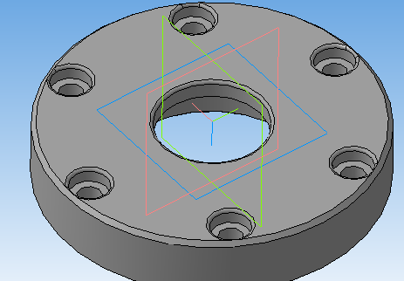

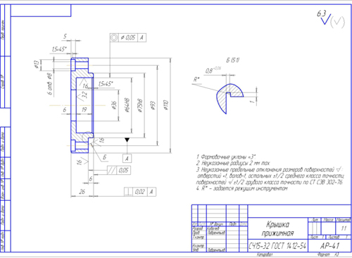

Вывод

В процессе лабораторной работы было проведено ознакомление с основными средствами обеспечения гибкости моделей в системе КОМПАС-3D; изучен метод создания ассоциативных чертежей по твердотельным параметрическим моделям; получены практические навыки создания “гибких” 3D-моделей и их рабочих чертежей.
Размещено на Allbest.ru

